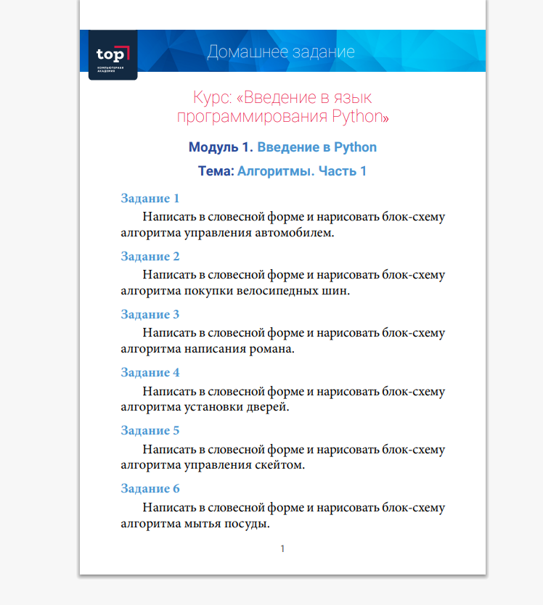

Задание 1: Алгоритм управления автомобилем

В словесной форме:

Проверка условий: Проверьте, есть ли у вас права на управление автомобилем, а также убедитесь, что автомобиль в исправном состоянии.

Запуск двигателя: Включите зажигание и запустите двигатель.

Проверка окружения: Проверьте окружение, включая дорогу, погодные условия и других участников дорожного движения.

Выезд с места: Медленно выезжайте с места, следя за дорожным движением.

Управление автомобилем: Управляйте автомобилем, следя за скоростью, направлением и расстоянием до других транспортных средств.

Остановка: Остановите автомобиль в безопасном месте, выключите двигатель и выключите зажигание.

Блок-схема:

1.

+---------------+ +---------------+ +---------------+

| Проверка | --- --- > | Запуск | --- --- > | Проверка | --- --- >

| условий | --- --- > | двигателя | --- --- > | окружения | --- --- >

+---------------+ +---------------+ +---------------+

2.

+---------------+ +---------------+ +---------------+

| Выезд с | --- --- > | Управление | --- --- > | Остановка |

| места | --- --- > | автомобилем | --- --- > +---------------+

+---------------+ +---------------+

Задание 2: Алгоритм покупки велосипедных шин

В словесной форме:

Определение потребностей: Определите, какие шины вам нужны (размер, тип, материал).

Поиск магазина: Найдите магазин, который продает велосипедные шины.

Выбор шин: Выберите подходящие шины, исходя из ваших потребностей.

Проверка качества: Проверьте качество шин.

Оплата: Оплатите шины.

Получение шин: Получите шины и проверьте их на наличие дефектов.

Блок-схема:

1.

+---------------+ +---------------+ +---------------+

| Определение | --- --- > | Поиск магазина | --- --- > | Выбор шин | --- --- >

| потребностей | --- --- > +---------------+ +---------------+

+---------------+

2.

+---------------+ +---------------+ +---------------+

| Проверка | --- --- > | Оплата | --- --- > | Получение |

| качества | --- --- > +---------------+ --- --- > | шин |

+---------------+ +---------------+

Задание 3: Алгоритм написания романа

В словесной форме:

Разработка идеи: Разработайте идею для вашего романа.

Создание персонажей: Создайте персонажей и их характеристики.

Разработка сюжета: Разработайте сюжет вашего романа.

Написание черновика: Напишите черновик вашего романа.

Редактирование: Отредактируйте ваш роман.

Корректировка: Корректируйте ваш роман, исходя из отзывов читателей и редакторов.

Публикация: Опубликуйте ваш роман.

Блок-схема:

V

1.

+---------------+ +---------------+ +---------------+

| Разработка | --- --- > | Создание | --- --- > | Разработка | --- --- >

| идеи | --- --- > | персонажей | --- --- > | сюжета | --- --- >

+---------------+ +---------------+ +---------------+

2.

+---------------+ +---------------+ +---------------+

| Написание | --- --- > | Редактирование | --- --- > | Корректировка|

| черновика | --- --- > +---------------+ +---------------+

+---------------+

|

|

V

I +---------------+

I | Публикация |

I +---------------+

V

Задание 4: Алгоритм установки дверей

В словесной форме:

Проверка двери: Проверьте дверь на соответствие размерам и типу дверного проема.

Подготовка инструментов: Подготовьте необходимые инструменты, такие как дрель, шуруповерт, гвозди и т.д.

Установка дверной рамы: Установите дверную раму в дверной проем.

Установка двери: Установите дверь в дверную раму.

Установка фурнитуры: Установите фурнитуру, такую как ручки, замки и т.д.

Проверка двери: Проверьте дверь на правильность установки и функциональность.

Блок-схема:

1.

+---------------+ +---------------+ +---------------+

| Проверка | --- --- > | Подготовка | --- --- > | Установка | --- --- >

| двери | --- --- > | инструментов | --- --- > | дверной рамы | --- --- >

+---------------+ +---------------+ +---------------+

I

V

2.

+---------------+ +---------------+ +---------------+

| Установка | --- --- > | Установка | --- --- > | Проверка |

| двери | --- --- > | фурнитуры | --- --- > | двери |

+---------------+ +---------------+ +---------------+

Задание 5: Алгоритм управления скейтом

В словесной форме:

Проверка скейта: Проверьте скейт на исправность и целостность.

Надевание защитного оборудования: Наденьте защитное оборудование, такое как шлем, коленки и локти.

Выбор направления: Выберите направление движения.

Управление скоростью: Управляйте скоростью скейта, используя вес и положение тела.

Управление направлением: Управляйте направлением скейта, используя вес и положение тела.

Остановка: Остановите скейт, используя тормоза или балансировку.

Блок-схема:

I

V

1.

+---------------+ +---------------+ +---------------+

| Проверка | --- --- > | Надевание | --- --- > | Выбор | --- --- >

| скейта | --- --- > | защитного | --- --- > | направления | --- --- >

+---------------+ | оборудования | +---------------+

+---------------+

2.

+---------------+ +---------------+ +---------------+

| Управление | --- --- > | Управление | --- --- > | Остановка |

| скоростью | --- --- > | направлением | --- --- > +---------------+

+---------------+ +---------------+

I

I

V

Задание 6: Алгоритм мытья посуды

В словесной форме:

Сбор посуды: Соберите всю посуду, которая нуждается в мытье.

Наполнение раковины: Наполните раковину водой и добавьте моющее средство.

Мытье посуды: Мойте посуду, используя губку или щетку.

Смывание: Смойте моющее средство с посуды.

Сушка: Сушите посуду, используя полотенце или сушилку.

Укладка: Уложите чистую посуду на место.

Блок-схема:

1.

+---------------+ +---------------+ +---------------+

| Сбор посуды | --- --- > | Наполнение | --- --- > | Мытье посуды | --- --- >

+---------------+ | раковины | +---------------+ --- --- >

+---------------+

2.

+---------------+ +---------------+ +---------------+

| Смывание | --- --- > | Сушка | --- --- > | Укладка |

+---------------+ +---------------+ +---------------+

Примерные алгоритмы